Завтрак  Яблоки  Каша рисовая молочная  Кофейный напиток с молоком  Батон с маслом сливочным  Сок  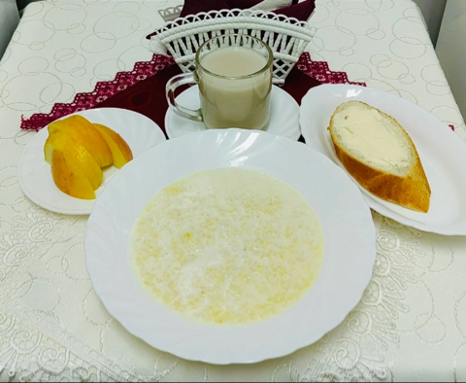 | Обед  Салат из овощей  Рассольник  Гуляш из курицы  Макаронные изделия с маслом  Компот из шиповника и мандаринов  Хлеб столичный  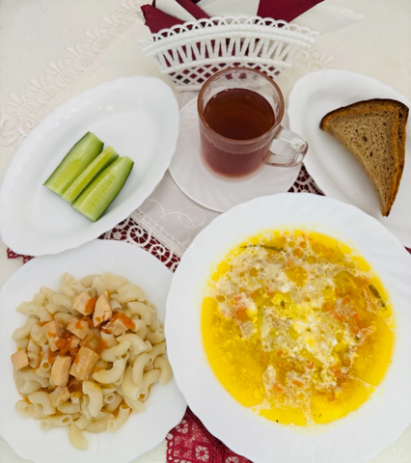
Полдник  Ряженка  Пирог манный  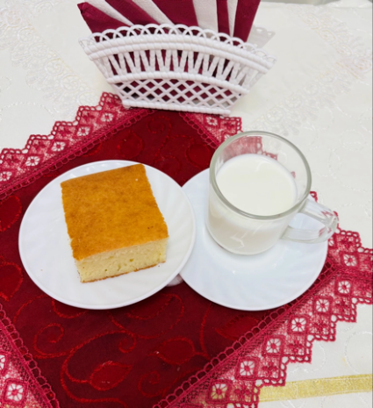 | Ужин  Салат из зеленого горошка (кукурузы)  Омлет с овощами  Кисель из плодового или ягодного концентрата  Хлеб прибрежный  